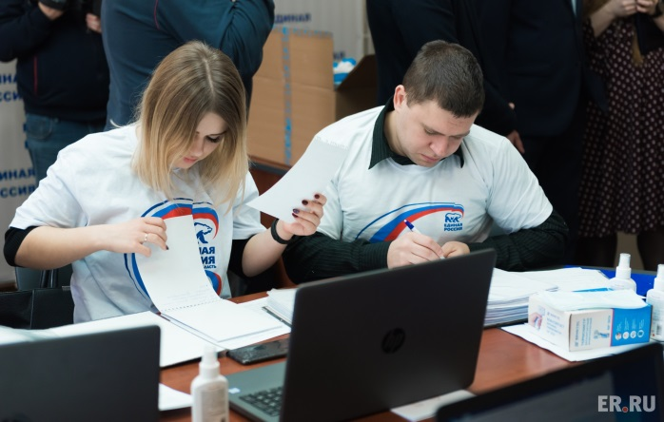 «Единая Россия» объединяет усилия с ОНФ по оказанию помощи людям в связи с пандемией коронавируса
В городах России открываются волонтерские центры по оказанию помощи гражданам в связи с пандемией коронавируса.
Сегодня, 19 марта, в Калуге на базе общественной приемной партии «Единая Россия» Секретарь Генсовета Андрей Турчак, руководитель исполкома ОНФ Михаил Кузнецов и врио губернатора Владислав Шапша открыли в стране волонтерский центр по оказанию помощи гражданам в связи с пандемией коронавируса. В его состав вошли общественные организации «Волонтеры Победы» и «Волонтеры-медики».
«Это первый пример взаимодействия между президентской партией и президентским общественным движением. Задача таких центров - оказание помощи людям, которые оказались в сложной ситуации, в связи с пандемией коронавируса, ветеранам Великой Отечественной войны, одиноким пенсионерам. Для этого мы объединяем усилия и с волонтерами-медиками ОНФ, и с «Волонтерами Победы» на базе общественных приемных партии», - подчеркнул Турчак, отметив, что в ближайшее время такие штабы откроются по всей стране.
Кузнецов, в свою очередь отметил, что «Единая Россия» обладает максимально широким количеством представителей и первичных отделений, а ОНФ – большим количеством волонтеров, которые готовы ездить к людям старшего возраста.
«В Самарской области добровольцы активно откликаются на телефон нашей горячей линии, как в Региональный исполнительный комитет, так и в наши местные отделения. наши волонтеры готовы включиться в работу. Также работает единый колл-центр, куда поступают звонки людей старшего возраста. Они распределяются территориально на уровне регионального центра», - рассказал Руководитель регионального исполнительного комитета Самарского регионального отделения «Единой России» Дмитрий Холин. Он подчеркнул, что волонтеры должны в том числе наладили взаимодействие с органами соцзащиты, чтобы пресечь действия мошенников и уже начали свою работу.
Задача волонтерских центров - помогать гражданам из группы риска – пожилым людям, одиноким пенсионерам, ветеранам Великой Отечественной войны.
Напомним, 16 марта на заседании Бюро Высшего Совета «Единой России» председатель партии Дмитрий Медведев дал поручение региональным отделениям партии предоставить весь имеющейся ресурс в распоряжение оперативных штабов по противодействию распространению коронавируса, развернутых в регионах.
Если Вы готовы помогать и чувствуете в себе силы быть нужным людям, или хотите сообщить о том, кто нуждается в помощи, обращайтесь в МЕСТНОЕ ОТДЕЛЕНИЕ ……-ПИШИТЕ СВОЕ И СВОЙ ТЕЛЕФОН или в Самарское региональное отделение Партии по телефонам:
(846) 260-18-18 в будние дни с 10.00 до 17.00
8-937-100-35-25

